**I. Примерный перечень слов по теме "Фрукты. Сад.".**

|  |  |  |  |
| --- | --- | --- | --- |
|  | **4 года** | **5 лет** | **6 лет** |
| **Существительные**  Рассмотрите с ребенком натуральные фрукты, муляжи, картинки |  | урожай, полив… | рассада, теплица, прополка… |
| **Глагол** | сажать, посадить, поливать, собирать, мыть | ухаживать, полоть, срывать, брызгать, выкапывать, срезать, сеять, варить… | удобрять, рыхлить, всходить, хрустеть, заготавливать, натирать, тушить… |
| **Прилагательные** | цвет (красный зеленый…), размер, вкус (сладкий горький), форма | мягкий, твердый, сочный, хрустящий, ароматный, вареный, сырой…. | свежий, кислый, крупный, мелкий, гладкий, шершавый, сладкий, сочный… |

**II.Грамматические задания.**

1. **Образование существительных множественного числа**.

яблоко — яблоки

груша — ......................................банан - .....................................

апельсин —.................................лимон -.......................................

2. **Образование существительных уменьшительно - ласкательной формы.**

банан — бананчик

лимон —......................................... яблоко—..............................................

апельсин -.......................................мандарин -..........................................

3. **Согласование местоимения и существительного (добавить).**

мой моя мои моё

лимон слива бананы яблоко

… … ….

4. **Падежные конструкции (составить предложение)**

Что нужно садовнику?................................................................................................................................

Что ты посадишь? - Я посажу…………………………………………………………………..…………

Где растет яблоко? (на дереве)………………………………….………………………………………….

Куда складывают урожай груш? (в корзину, в ящик…)………………………………….……………

Без чего не вырастут фрукты? (без солнца, без воды..)…………………………………………………

**5. Согласование числительного и существительного (прилагательного)**

4-5 лет -один банан два банана, много бананов

одна слива ...........................две.............................................. много............................

одно яблоко ...................... два...............................................много...........................

6 лет - один желтый лимон, два желтых лимона, много желтых лимонов

одно красное яблоко.........два............................................ много...................................

одна синяя слива ..…… две……………………………много…………………………

6. **Образование прилагательных.**

5 лет - сок из яблока — яблочный сок.

варенье из груш - .............................................................................. варенье

сок из апельсина - …………………………………………………сок

6 лет. - салат из фруктов- ..............................................................................салат

сок из сливы - ……………………………………………………...сок

сок из банана - ……………………………………………………...сок

7. **Согласование местоимения и глагола (5-6 лет).**

Я срываю. Мы срываем. Ты срываешь. Они срывают.

Я ухаживаю. Мы…………………………Ты…………………… ...…Они…………………

Я варю. Мы…………………………Ты…………………………Они………………..

**8. Предлоги (вставь предлог и повтори предложение)**

Мама положила фрукты … тарелку.

Света собрала сливы … корзинку.

Наташа сидела … яблоней.

Оля срывала яблоки … яблони.

Миша пил яблочный сок … стакана.

**10. Подбор антонимов.**

Яблоко большое, а слива……………………………….

Груша гладкая, а лимон……………………………..

Банан сладкий, а лимон………………………………….

**III. Связная речь.**

**1. Составить рассказать о фрукте.**

Я люблю…................................ . Он (она)…...........................цвета,............................................

формы. Он (она).............................. на вкус. Из него (нее) можно приготовить …................................ А я люблю есть (ее, его)….............................................................................. (сырым, в салате……)

**2. Составить рассказать о фрукте по плану**

Что это?

Какого цвета?

Какой формы?

Какой на вкус?

Какой на ощупь?

Где растет?

Что можно из него приготовить?

**3. Составить сравнительный рассказ - описание по плану** (план выше)

4 года – банан и лимон

5-6 лет – яблоко и слива

апельсин и груша

**4. Пересказ.**

Яблоня.

В саду растет яблоня. Ветки яблоня раскинула широко - широко. Весной яблоня цветет душистыми белыми цветами. Летом яблоня гордится вкусными плодами. Осенью с яблони опадают желтые листья. А зимой стоит яблоня вся в снегу. Трудно яблоне в холод и мороз.

**5. Что сначала, что потом? Составить небольшой рассказ.**

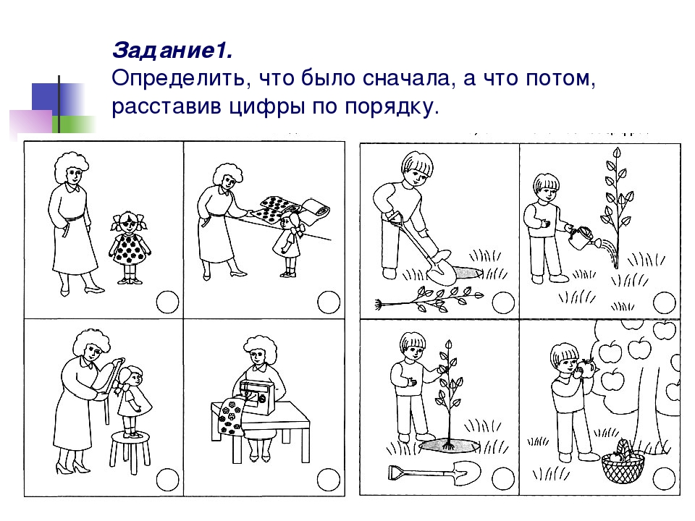

**IV. Развитие психических процессов.**

**1. Какие фрукты ты видишь на картинке? Раскрась**.

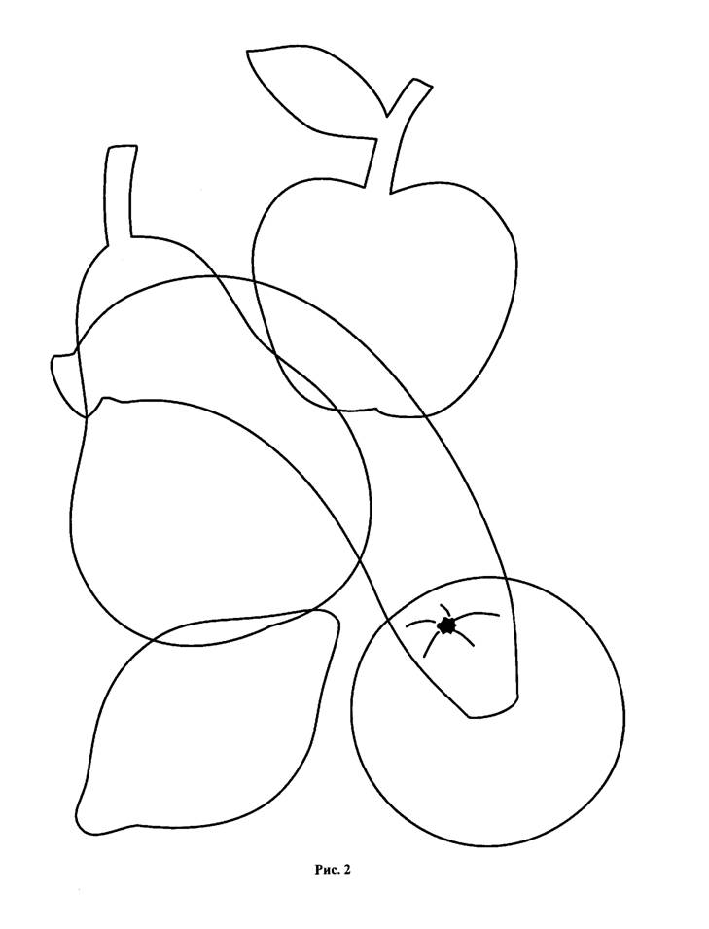

**2. Пальчиковая гимнастика**

Будем мы варить компот, (*указательным пальцем правой руки мешать в ладошке)*

Фруктов много нужно. Вот: (*поменять руку)*

Будем яблоки крошить, (*загибать пальцы по одному)*

Грушу будем мы рубить.

Отожмём лимонный сок,

Слив положим и песок.

Варим, варим мы компот (*опять варят и мешают)*

Угостим честной народ. (*поменять руку)*

**3. Разложи при помощи линий овощи в коробку, а фрукты в корзину.**

